Projeto: O Julgamento do Viajante

1. Definição de Escopo
- O que o sistema faz: O software é um jogo de RPG textual (text-based adventure) com elementos de roguelike e sobrevivência. Ele simula a jornada de um viajante durante a Peste Negra na Europa Medieval. O sistema gerencia uma narrativa ramificada onde o jogador deve tomar decisões morais e estratégicas. O núcleo do sistema controla três variáveis de estado (Saúde, Honra, Dinheiro), gera eventos aleatórios, processa as escolhas do usuário e persiste os resultados finais em um banco de dados local para a formação de um ranking de pontuação.
- Objetivo: Proporcionar uma experiência de entretenimento interativo focada em gestão de recursos e consequências narrativas.
2. Usuários-alvo
- Perfil: Jovens e adultos entusiastas de jogos de RPG, ficção interativa e narrativas históricas/fantasia sombria (dark fantasy).
- Necessidades/Expectativas: Buscam uma história imersiva, mecânicas de jogo rápidas (partidas curtas), desafios de tomada de decisão e rejogabilidade (devido aos eventos aleatórios e múltiplos finais).
3. Ambiente de Uso
- Plataforma: Desktop (Aplicação Console/Terminal).
- Tecnologia: Executado sobre a Java Virtual Machine (JVM).
- Interface: Terminal de comando, interagindo via entrada de texto (teclado) e saída de texto formatada no terminal.
4. Lista Inicial de Requisitos Funcionais (RF)
Estes requisitos descrevem as funcionalidades que o código Java implementa ou deve implementar:
- [RF001] Iniciar Nova Partida: O sistema deve permitir que o jogador inicie uma nova jornada, resetando os atributos para os valores padrão (Saúde: 50, Honra: 50, Dinheiro: 30).
- [RF002] Gerar Eventos Aleatórios: O sistema deve selecionar aleatoriamente um cenário (missão) de um conjunto pré-definido a cada turno, garantindo que o mesmo evento não ocorra duas vezes consecutivas.
- [RF003] Apresentar Narrativa e Escolhas: O sistema deve exibir o texto descritivo do evento e oferecer ao jogador entre 2 a 3 opções de ação numeradas.
- [RF004] Capturar Entrada do Usuário: O sistema deve ler a escolha numérica do jogador via teclado e validar se a opção é existente.
- [RF005] Processar Consequências (Atributos): O sistema deve atualizar os valores de Saúde, Honra e Dinheiro conforme a escolha feita, aplicando penalidades ou bônus.
- [RF006] Processar Consequências Probabilísticas: Em escolhas específicas (ex: risco de infecção), o sistema deve realizar um cálculo de probabilidade (ex: Math.random()) para definir se o jogador sofre uma penalidade extra.
- [RF007] Verificar Condição de Derrota (Game Over): O sistema deve verificar a cada turno se algum atributo chegou a 0 ou menos, encerrando o jogo imediatamente.
- [RF008] Verificar Condição de Vitória: O sistema deve verificar a cada turno se algum atributo atingiu 100 ou mais, encerrando o jogo com o final correspondente (Imortal, Santo ou Magnata).
- [RF009] Exibir Status (HUD): O sistema deve mostrar os valores atuais dos atributos após cada evento para que o jogador possa planejar sua próxima jogada.
- [RF010] Persistir Resultados (Ranking): Ao final da partida (vitória ou derrota), o sistema deve salvar o resultado, os atributos finais e a data no banco de dados SQLite via JDBC.
- [RF011] Consultar Ranking: O sistema deve permitir que o usuário visualize o histórico de partidas salvas no banco de dados através do menu inicial.
- [RF012] Encerramento Seguro: O sistema deve oferecer uma opção para sair da aplicação, fechando as conexões com o banco de dados e encerrando a execução da JVM.
5. Requisitos Não Funcionais (RNF)
Estes requisitos definem a qualidade e as restrições técnicas do sistema:
- [RNF001 - Portabilidade]: O sistema deve ser executável em qualquer sistema operacional que possua a Java Runtime Environment (JRE) 17 ou superior instalada.
- [RNF002 - Codificação]: A interface deve suportar codificação UTF-8 para exibir corretamente acentos e caracteres da língua portuguesa (ex: ç, ã).
- [RNF003 - Persistência]: O banco de dados deve ser local e leve (SQLite), não exigindo a instalação de um servidor de banco de dados dedicado (como MySQL ou PostgreSQL).
- [RNF004 - Desempenho]: O processamento da escolha e a exibição do próximo evento devem ocorrer em tempo real (menos de 1 segundo), dada a leveza da interface textual.
- [RNF005 - Usabilidade]: A interação deve ser restrita a números inteiros para evitar erros de digitação complexos por parte do usuário.
- [RNF006 - Manutenibilidade]: O código deve seguir o padrão DAO (Data Access Object) para separar a lógica de negócio da lógica de acesso a dados.
6. Riscos e Restrições
Nesta etapa, levantamos os fatores que limitam a solução ou que podem ameaçar o sucesso do projeto sob a ótica de produto e design:
Restrição de Interface (Engajamento do Usuário): Por ser uma aplicação baseada inteiramente em texto, existe o risco de baixa retenção de usuários acostumados com interfaces gráficas modernas. O sucesso do projeto depende excessivamente da qualidade da narrativa escrita para manter a imersão, já que o apelo visual ainda não é algo tão predominate.
Risco de Balanceamento (Game Design): Um dos maiores desafios é o ajuste matemático dos atributos (Saúde, Honra, Dinheiro). Se as penalidades forem muito severas ou os bônus muito escassos, o jogo pode se tornar frustrante (impossível de vencer); se for muito fácil, perde-se o tom de "sobrevivência". O balanceamento exige testes exaustivos que podem exceder o tempo disponível.
Restrições de Plataforma: O sistema foi modelado para rodar sobre a Java Virtual Machine (JVM). Isso restringe o uso a ambientes desktop que possuam o ambiente Java configurado, impedindo, neste primeiro momento, a distribuição facilitada para dispositivos móveis ou navegadores web sem uma refatoração da arquitetura.
Escopo da Narrativa vs. Prazo: A natureza de uma "história ramificada" tende a crescer exponencialmente. Cada nova escolha cria novos caminhos. O risco de scope creep (aumento descontrolado do escopo) é alto, exigindo que o número de eventos seja limitado para garantir que o projeto seja entregue dentro do semestre letivo.

7. Validação dos Requisitos com o Escopo
A análise cruzada entre os requisitos levantados e o escopo inicial confirma que o projeto é viável e aderente à proposta de "O Julgamento do Viajante". Os requisitos funcionais cobrem integralmente as mecânicas centrais descritas na sinopse, garantindo que a gestão dos três atributos vitais (Saúde, Honra e Dinheiro) seja o motor das decisões do jogador, enquanto o sistema de aleatoriedade assegura a rejogabilidade prometida. Além disso, os requisitos de persistência de dados (Ranking) validam o objetivo de registrar o legado do jogador, transformando suas escolhas morais em uma pontuação tangível. Por fim, os requisitos não funcionais, ao priorizarem a codificação de texto correta e a leveza do banco de dados, sustentam a premissa de um jogo focado em narrativa literária e de fácil execução, sem desvios ou funcionalidades supérfluas que fujam do tema de sobrevivência medieval.

8. Casos de Uso
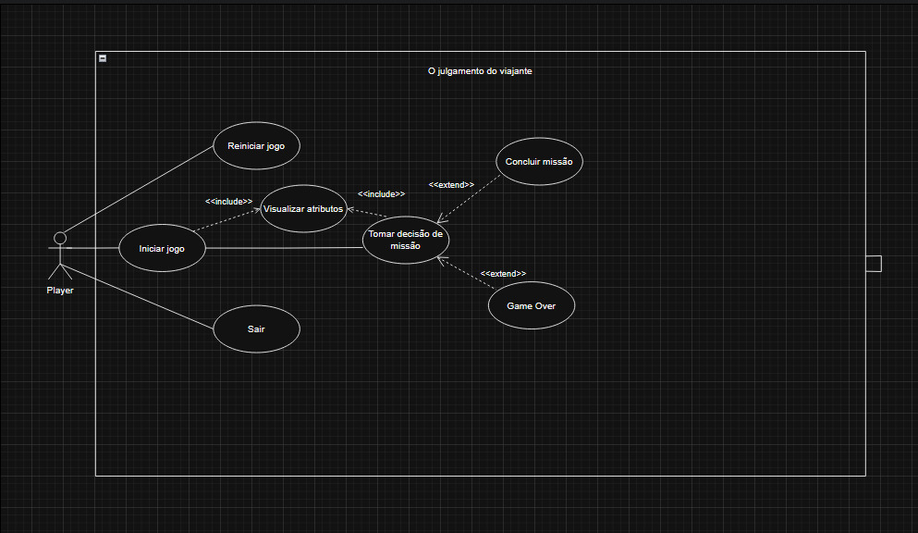
9. Diagramas
Digrama de classes:
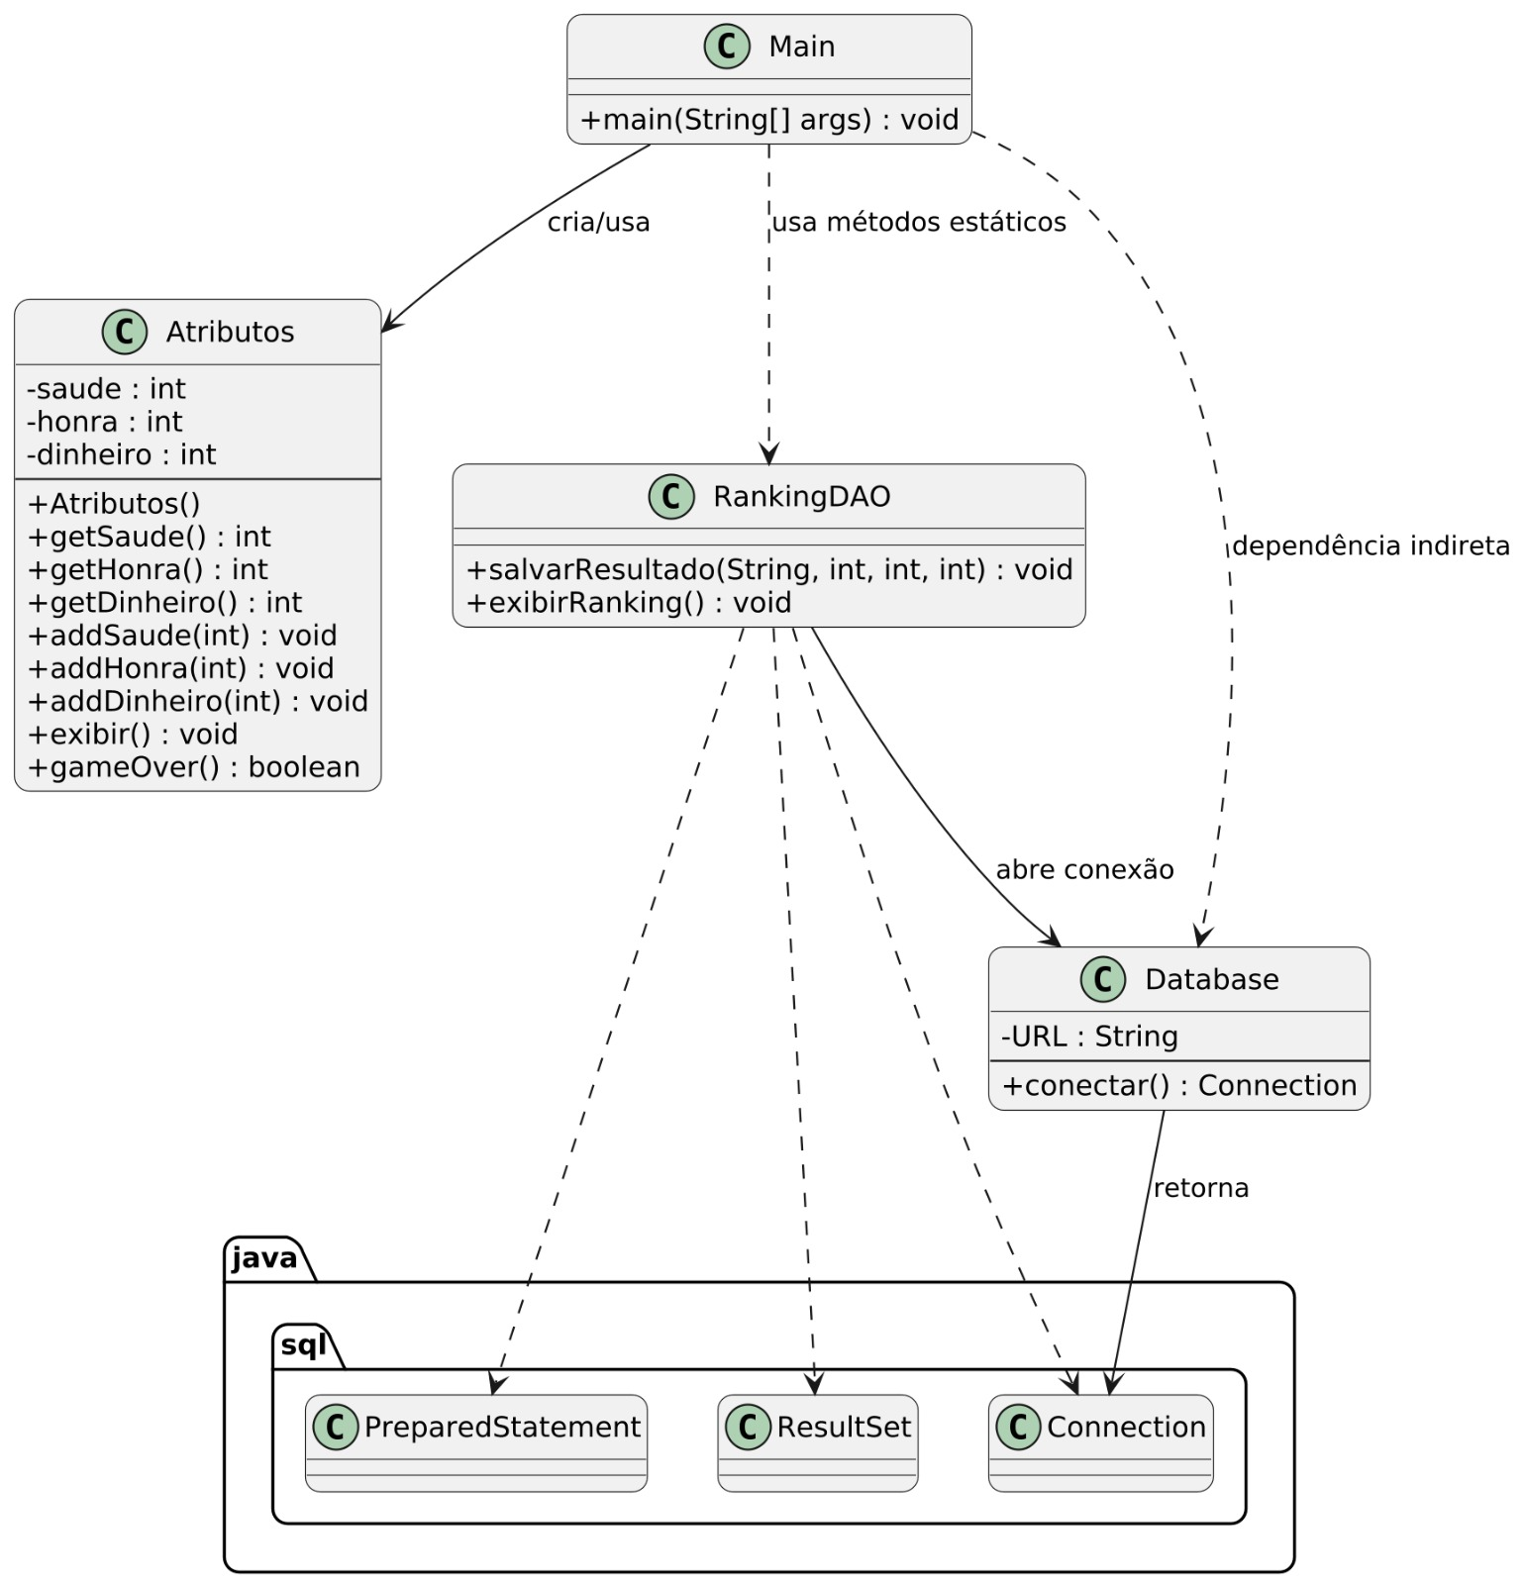

Diagrama de atividades:
Quests Complexas:
https://drive.google.com/file/d/1iv_x-kNovg1BT6LZn5aekN3_kP0CPThr/view?usp=sharing

https://drive.google.com/file/d/1KXVfC00BU4bHQI3CiLg5tPUUhjLKNVRu/view?usp=sharing
Quests Simples
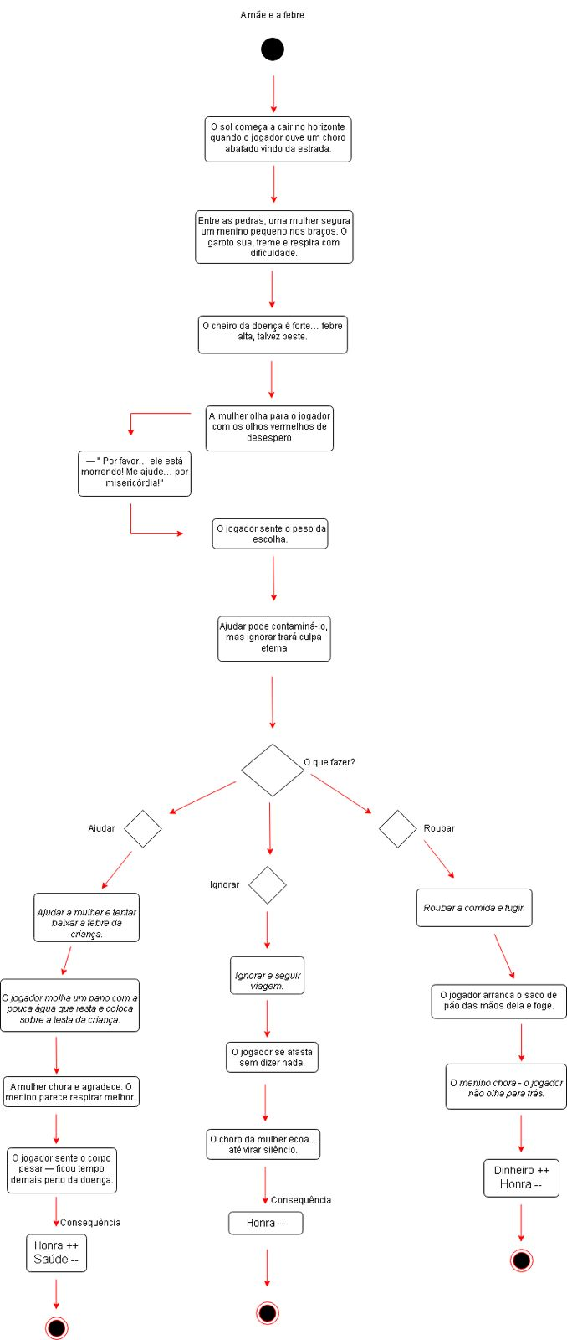
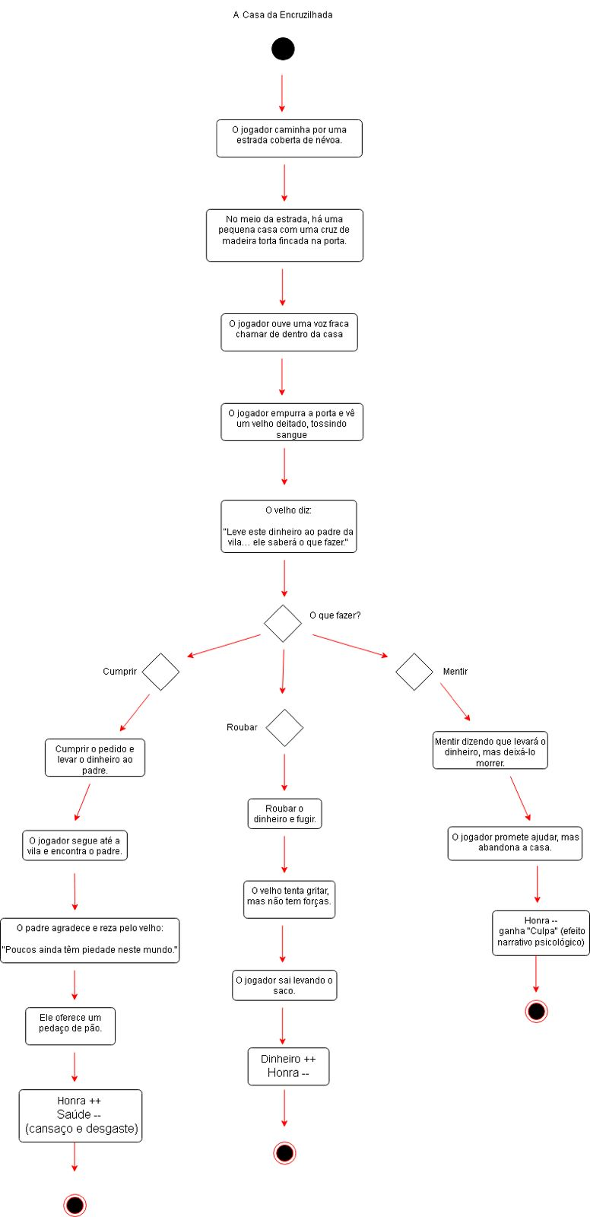
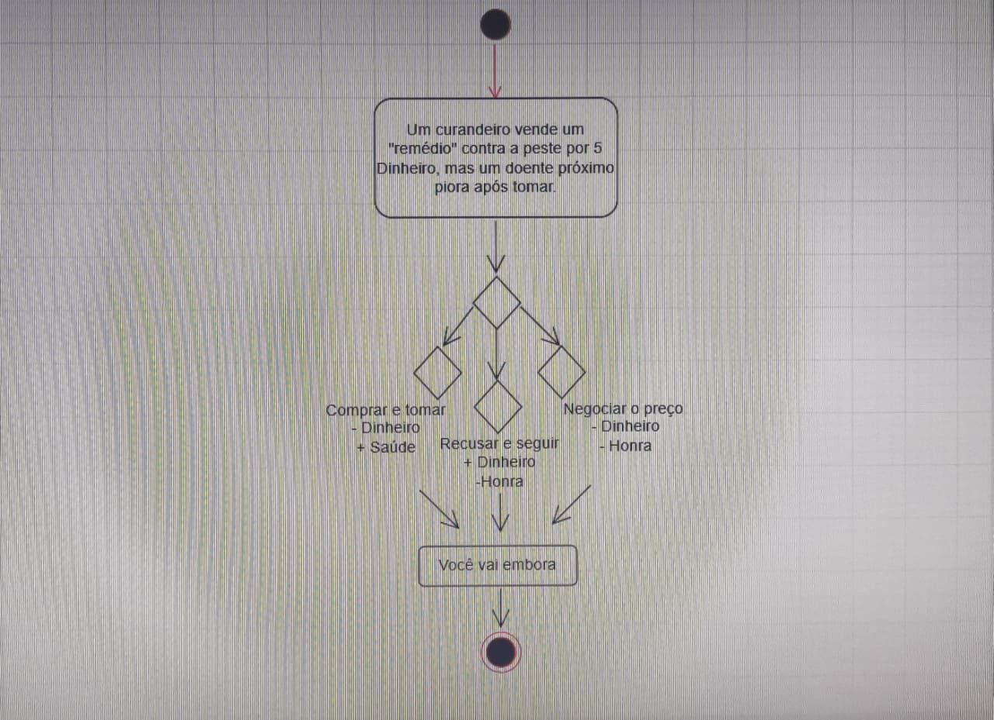

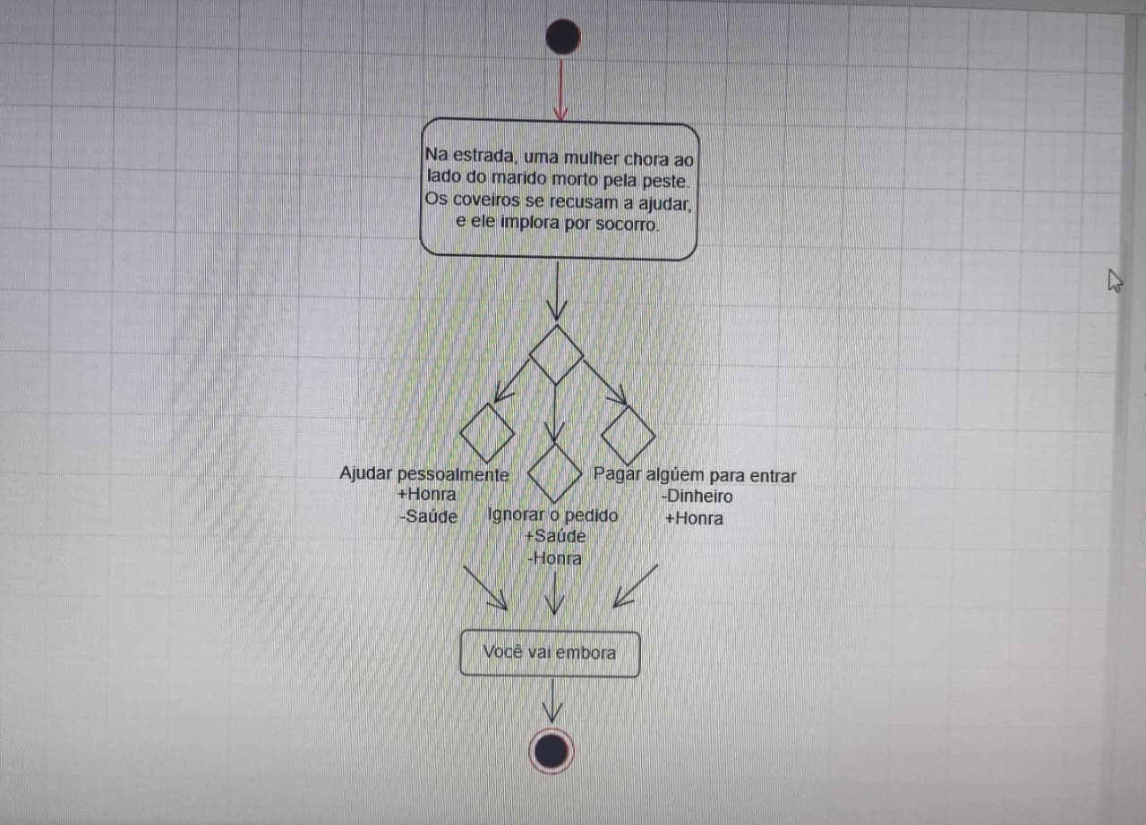

10. Banco de dados

Diagrama Entidade-Relacionamento:
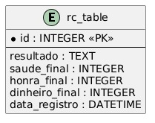
1. Visão Geral da Arquitetura de Persistência
O sistema "O Julgamento do Viajante" utiliza uma arquitetura de persistência local baseada no SQLite. A escolha deste SGBD (Sistema Gerenciador de Banco de Dados) justifica-se pela necessidade de portabilidade e leveza, permitindo que a aplicação Java gerencie o histórico de partidas sem a necessidade de instalar ou configurar servidores de banco de dados complexos na máquina do cliente, alinhando-se aos requisitos não funcionais de facilidade de execução.
2. Modelo Conceitual: Abordagem de Entidade Única
Para atender ao requisito funcional de Ranking e Histórico de Pontuação, o modelo de dados foi concebido sob uma estrutura de Entidade Única.
Neste modelo, não há relacionamentos complexos (1:N ou N:N) ou chaves estrangeiras, pois o escopo do jogo é definido como uma experiência single-player arcade sem sistema de autenticação de usuários (login/senha). Cada registro no banco representa uma unidade atômica e independente de uma jornada concluída.
3. Justificativa das Decisões de Modelagem
Ausência de Chaves Estrangeiras (FKs): Como o sistema não armazena perfis de jogadores persistentes (contas de usuário) nem inventários complexos progressivos, não há necessidade de normalização em múltiplas tabelas (ex: Tabela Usuarios ligada à Tabela Partidas). Isso elimina a complexidade de JOINs nas consultas, garantindo máxima performance na leitura do ranking.
Armazenamento de Estado Final: A entidade Partida armazena o "snapshot" (retrato) final dos atributos do jogador (Saúde, Honra, Dinheiro) no momento do encerramento do jogo. Esses dados são essenciais para permitir a ordenação do ranking baseada em diferentes critérios de vitória (ex: finais focados em riqueza vs. finais focados em honra).
Integridade via Auto-Incremento: A utilização de uma chave primária (ID) sequencial e automática garante a unicidade de cada tentativa, servindo também como um registro cronológico implícito das tentativas do jogador.
4. Definição da Entidade Partida (Tabela rc_table)
Abaixo, detalha-se a estrutura da entidade principal responsável pela persistência dos dados:
Identidade (id): Chave Primária (PK). Identificador único e imutável de cada sessão de jogo.
Desfecho (resultado): Campo textual que categoriza o tipo de final atingido (ex: "Vitória - Santo", "Derrota - Morte"), essencial para análise qualitativa do desempenho do jogador.
Métricas de Desempenho (saude_final, honra_final, dinheiro_final): Atributos inteiros que armazenam a pontuação exata. A separação desses valores em colunas distintas (ao invés de um único campo JSON ou texto) é proposital, visando permitir futuras consultas analíticas (ex: "Qual a média de Honra das partidas vitoriosas?").
Temporalidade (data_registro): Timestamp gerado automaticamente pelo banco, assegurando auditoria sobre quando cada partida foi realizada.

